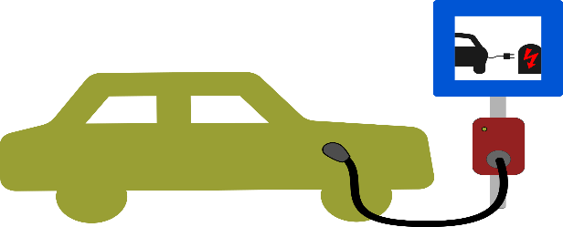

Elbilsladdning i våra garage.

Tygelsjö Norra Samfällighet har nu fått godkänt bidrag med 2 000 000 kr från Naturvårdsverket för att installera ladd stationer i alla våra garage. Det innebär att investeringen kommer att betalas med egna medel via Tygelsjö Norra Samfällighet under deras konto GA 5.
Arbetet kommer att påbörjas snarast.
Garageplatsen du disponerar är en uppställningsplats för personbil. Utöver bilen får här förvaras: En uppsättning däck, takbox eller takräcke. Ej brännbart material i mängd som ej inskränker på nyttjanderätten för intilliggande garageplats.
Vi vet att många förvarar mer än vad reglerna säger, till exempel byggt egna ställningar för förvaring. Det är nu hög tid att avlägsna dessa och se till så att ladd stationerna kan installeras. Allt som är monterat på väggen skall tas bort, det skall vara nedmonterade inom 4 veckor från dagens datum!)
Vi kommer att gå ut med information för de respektive garagelängorna när elektrikerna skall påbörja arbetet. Under tiden för arbetet kan ni då inte ha bilen i ert garage utan den måste parkeras på våra markerade parkeringsplatser eller på Laavägen.
Det material som ni önskar ha i ert garage kan ni under den tiden placera mitt på garageplatsen så att hantverkarna fritt kan komma till väggarna utan att det finns något placerat där.
Skall ni sälja er lägenhet eller hus så glöm inte att informera er mäklare att vidarebefordra denna information till de nya boende.
Med vänliga hälsningar
Styrelsen
2024-05-10

